Управление образования администрации
Богородского муниципального района
Нижегородской области
муниципальное бюджетное образовательное учреждение
«Школа № 7»

ТЕМА УЧЕБНО-ИССЛЕДОВАТЕЛЬСКОГО ПРОЕКТА:
«ПОДХОДЫ К СОХРАНЕНИЮ БИОЛОГИЧЕСКОГО РАЗНООБРАЗИЯ ПРИ ИСПОЛЬЗОВАНИИ ЛЕСОВ НА ТЕРРИТОРИИ БОГОРОДСКОГО РАЙОННОГО ЛЕСНИЧЕСТВА»

Автор работы: Гусева Дарья, 14 лет, 8 «А» класс
Руководитель проекта: Чернова Наталья Владимировна, учитель МБОУ «Школа № 7»
(1 квалификационная категория),
Консультант: Гусева Людмила Михайловна,
к. с-х. наук, доцент кафедры лесной таксации и лесоустройства Нижегородской ГСХА

Богородск
2018

ОГЛАВЛЕНИЕ
ВВЕДЕНИЕ | 2
1. ЦЕЛЬ И ЗАДАЧИ ПРОЕКТА | 4
2. МЕТОДЫ ИССЛЕДОВАНИЯ ПРОБЛЕМЫ | 5
3. АНАЛИЗ ПОЛУЧЕННЫХ РЕЗУЛЬТАТОВ | 10
3.1 ОБЩАЯ ХАРАКТЕРИСТИКА БИОЛОГИЧЕСКОГО РАЗНООБРАЗИЯ | 10
3.2 АНАЛИЗ УГРОЗ БИОЛОГИЧЕСКОМУ РАЗНООБРАЗИЮ | 17
3.3 МЕРЫ ПО МИНИМИЗАЦИИ УГРОЗ БИОЛОГИЧЕСКОМУ РАЗНООБРАЗИЮ | 18
3.4 КЛЮЧЕВЫЕ БИОТОПЫ НА ЛЕСНОМ УЧАСТКЕ | 18
3.5 СИСТЕМА МЕРОПРИЯТИЙ ПО СОХРАНЕНИЮ БИОРАЗНООБРАЗИЯ ПРИ ОСВОЕНИИ ЛЕСНОГО УЧАСТКА | 20
ЗАКЛЮЧЕНИЕ | 21
СПИСОК ИСПОЛЬЗУЕМОЙ ЛИТЕРАТУРЫ | 22

ВВЕДЕНИЕ
Россия занимает первое место в мире по запасам лесных ресурсов. На территории нашей страны произрастает 82 млрд. м³ древесины, что составляет почти четверть от мировых запасов. Нижегородская область (76900 км2), расположенная в центре Русской равнины, в бассейне крупнейшей российской реки - Волги, с одной стороны обладает уникальным природным разнообразием в силу своего географического положения на стыке нескольких природных зон, а с другой - представляет целый комплекс типичных для Европейской России проблем охраны живой природы.
Данный регион обладает развитыми промышленностью, сельским и лесным хозяйством, высоким научным и культурным потенциалом, и имеет уже сложившуюся систему охраны биоразнообразия.В то же время, несмотря на принимаемые меры, состояние биоразнообразия Нижегородской области по ряду показателей вызывает серьезные опасения. Быстрыми темпами идет обеднение биологического разнообразия. Существенно нарушено большинство коренных типов природных сообществ.
Лес — сложная экологическая система, сформированная древесными и кустарниковыми растениями, а также растениями других форм, животными, грибами, микроорганизмами и комплексом климатических, почвенных, гидрологических и многих других факторов. Все компоненты этой системы тесно взаимосвязаны между собой и взаимовлияют друг на друга.
Изменение и уничтожение местообитаний приводит и к угрозе сокращения видового богатства. Сокращают численность, ареалы и исчезают многие виды животных и растений: из 1290 видов сосудистых растений области около 20 % являютсяв различной степени уязвимыми, около 14 % нуждаются в территориальной охране, а из 298 видов наземных позвоночных животных около 50 % нуждаются в охране (в том числе около 30 % - в территориальной). Анализ лимитирующих факторов показал, что за последние 10 лет основной угрозой для большинства редких и находящихся под угрозой исчезновения животных и растений остается антропогенная трансформация местообитаний, хотя в последнее время роль данного фактора несколько снизилась в связи с созданием значительного числа особо охраняемых природных территорий (ООПТ).
Опасность исчезновения отдельных видов и экосистем еще никогда не была так велика, как сегодня, когда рост населения и последствия хозяйственной деятельности приводят к необратимым изменениям природы нашей планеты.
В связи с этим проблема сохранения биологического разнообразия лесных экосистем актуальна и для Богородского района.
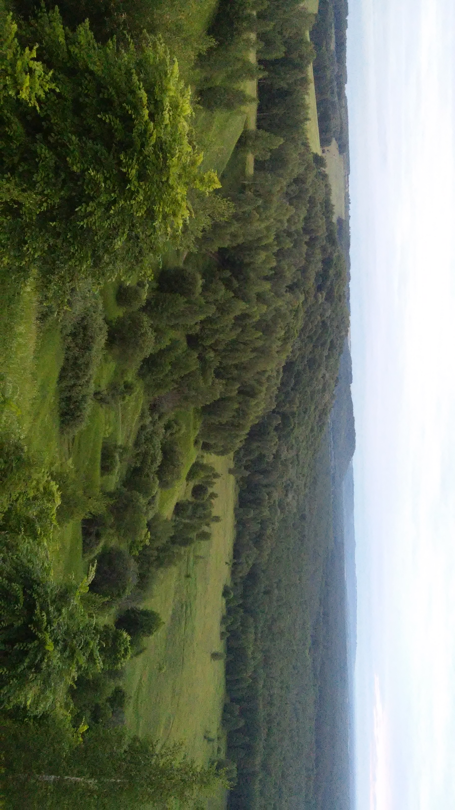
Рисунок (фото) 1 Пример уникальных природных объектов Богородского района
Место проведённых исследований: территория государственного лесного фонда Богородского районного лесничества.Богородское районное лесничество расположено в центральной части Нижегородской области на территории Богородского муниципального района. Протяжённость лесничества с севера на юг - 50 км., с востока на запад - 35 км. Северной границей Богородского районного лесничества является правый берег р. Ока.
Продолжительность реализации проекта – с июня 2017 года.
Партнёры проекта: Богородское районное лесничество Департамента лесного хозяйства Нижегородской области и Факультет лесного хозяйства Нижегородской ГСХА.

1. ЦЕЛЬ И ЗАДАЧА ПРОЕКТА

Цель исследования – оценка существующих угроз биологическому разнообразию на лесном участке отведённым в рубку с целью заготовки древесины на примере участка леса отведённого в рубку Богородского участкового лесничества Нижегородской области.
Для достижения поставленной цели решались следующие задачи:
1. Оценка биологического разнообразия на лесном участке отведённым в рубку.
2. Оценка существующих угроз биологическому разнообразию.
3. Предложить меры по минимизации наиболее значимых угроз биоразнообразию лесных экосистем.
4. Выделить ключевые биотопы для сохранения биоразнообразия на лесном участке.
5. Предложить план и систему мероприятий по сохранению редких видов на

Научная новизна
Биологическое разнообразие - это разнообразие живой природы на трех уровнях: генетическом, видовом и экосистемном (ландшафтном). Без сохранения биоразнообразия невозможно развитие биосферы. Снижение биоразнообразия - одна из глобальных экологических проблем современности. Оценка биологического разнообразия и существующих угроз позволит решить экологическую проблему района.

2. МЕТОДЫ ИССЛЕДОВАНИЯ ПРОБЛЕМЫ
Для оценки биологического разнообразия производили выборочный подсчёт представителей древесного и травянистого компонента насаждения.
Обилие в баллах:
4 — очень обильно;
3 — обильно;
2 — довольно обильно;
1 — редко;
+ — два-пять растений на пробной площади;
ед — одно растение на пробной площади.
Для оценки угроз биологическому разнообразию используется Единая классификация прямых угроз биоразнообразию (Unified Classification of Direct Threats, 2006), разработанная совместно Международным союзом охраны природы (International Union for Conservation, IUCN) и Партнерской организацией разработки мер сохранения окружающей среды (Conservation Measures Partnership, CMP) представленной в таблице 1.
При оценке угроз необходимо выставить баллы вероятности наступления каждой угрозы и силы ее влияния в интервале от 1 до 5:
1 — наступление угрозы маловероятно,
5 — вероятность наступления угрозы 100 % или угроза уже реализуется.
Сила влияния оценивается в зависимости от того, насколько серьезны последствия реализованной угрозы:
1 — влияние на биоразнообразие минимально, изменения не очень заметны,
5 — необратимые изменения биоразнообразия, полное уничтожение экосистемы.
Баллы вероятности наступления угрозы далее умножаются на соответствующие показатели силы ее влияния. Полученные произведения распределяются в порядке от 1 до 11 и определяют наиболее значимые угрозы для биоразнообразия лесных экосистем в нашем регионе.
Таблица 1. Угрозы биоразнообразию лесных экосистем региона
Группа угроз биоразнообразию | Угрозы биоразнообразию
1. Промышленная и жилая застройка | 1.1. Городская застройка.
 | 1.2. Промышленные и индустриальные зоны.
 | 1.3. Туризм и зоны отдыха
2. Сельское хозяйство и рыбоводство | 2.1. Выращивание однолетних и многолетних культур.
 | 2.2. Плантационное лесовыращивание.
 | 2.3. Животноводство.
 | 2.4. Рыбоводство
3. Энергетика и горнодобывающая промышленность | 3.1. Нефте- и газодобыча.
 | 3.2. Горнодобывающая промышленность.
 | 3.3. Возобновляемые источники энергии
4. Транспортные пути и коммуникации | 4.1. Автомобильные и железные дороги.
 | 4.2. Коммуникации.
 | 4.3. Морские пути.
 | 4.4. Воздушные трассы
5. Использование биологических ресурсов | 5.1. Охота.
 | 5.2. Сбор растений.
 | 5.3. Заготовка древесины.
 | 5.4. Промышленное и любительское рыболовство
6. Присутствие человека | 6.1. Рекреация.
 | 6.2. Военные действия, гражданские волнения и учения.
 | 6.3. Профессиональная деятельность (научные исследования и др.)
7. Преобразование естественной среды | 7.1. Пожары и пожаротушение.
 | 7.2. Дамбы и водопользование.
 | 7.3. Другие изменения экосистем
8. Проблематичные виды и генетически модифицированные организмы | 8.1. Инвазивные виды.
 | 8.2. Проблемные аборигенные виды.
 | 8.3. Генетически модифицированные организмы
9. Загрязнение | 9.1. Коммунально-бытовые и городские сточные воды..
 | 9.2. Промышленные и военные стоки и сбросы.
 | 9.3. Стоки сельского и лесного хозяйств
 | 9.4. Твердые отходы.
 | 9.5. Загрязнители атмосферного воздуха.
 | 9.6. Энергетическое загрязнение (шумовое, световое, тепловое)
10. Геологические явления | 10.1. Вулканы.
 | 10.2. Землетрясения и цунами.
 | 10.3. Лавины и оползни
11. Изменения климата и суровые климатические условия | 11.1. Изменение границ мест обитания.
 | 11.2. Засуха.
 | 11.3. Экстремально низкие или экстремально высокие температуры.
 | 11.4. Бури и наводнения

Для выделения ключевых биотопов проводят обследование территории, по возможности, в процессе её отвода. Это сравнительно небольшие по площади участки или отдельные объекты, для которых характерно заметно более высокое биоразнообразие, чем для остальной части лесосеки.
Ключевой биотоп — это небольшой участок в лесу, имеющий какието особые свойства, благодаря которым он имеет повышенное значение для сохранения биоразнообразия.
Ключевой объект — отдельный объект живой или неживой природы, важный для сохранения биоразнообразия благодаря своим особым свойствам.
Ключевые биотопы и объекты часто являются местообитаниями редких видов, в том числе занесенных в красные книги различного уровня.
Принципиального различия между ключевыми биотопами и объектами нет, их разделение вызвано практическими соображениями. Ключевые биотопы имеют площадную характеристику, поэтому их желательно выделять в процессе отвода делянки и исключать их площадь из площади заготовки (выделять в неэксплуатационные участки, НЭУ). Ключевые объекты обычно являются точечными, к тому же их нередко бывает много, поэтому их можно выделять уже в ходе освоения делянок.

Объекты исследования
Объектами исследования послужил участок леса в Богородском участковом лесничестве, расположенном в квартале 47 выделе 9. Цель отвода лесосеки - заготовка древесины для нужд местного населения (дровяная древесина). Отведённая площадь лесосеки - 5 га. На данном лесном участке проводилась заготовка древесины выборочным методом. Деревья предназначенные к рубке предварительно были заклеймлены (на стволах деревьев ставили затёску топором) работниками Богородского районного лесничества. На фотографиях 1-3 представлен общий вид объектов.
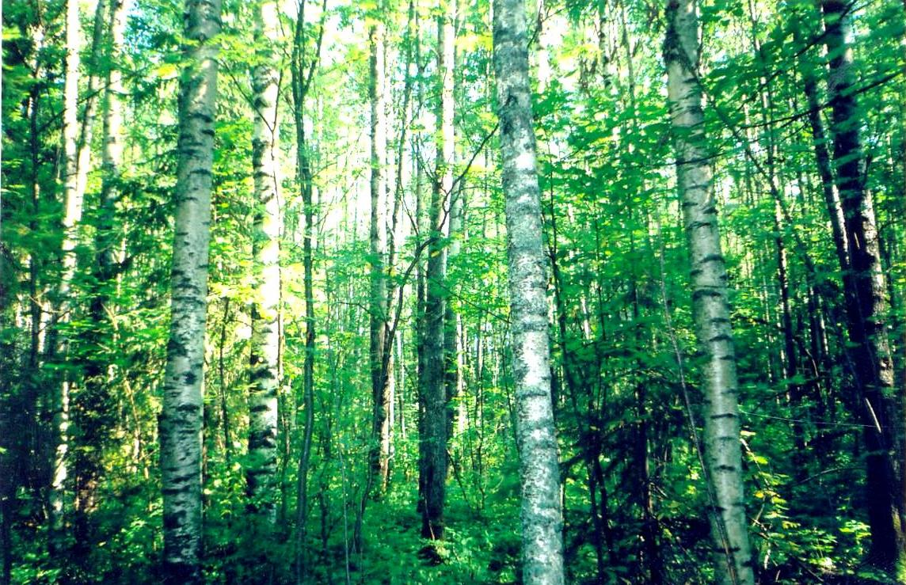

Рисунок 2 (фото) Общий вид отведённой в рубку территории
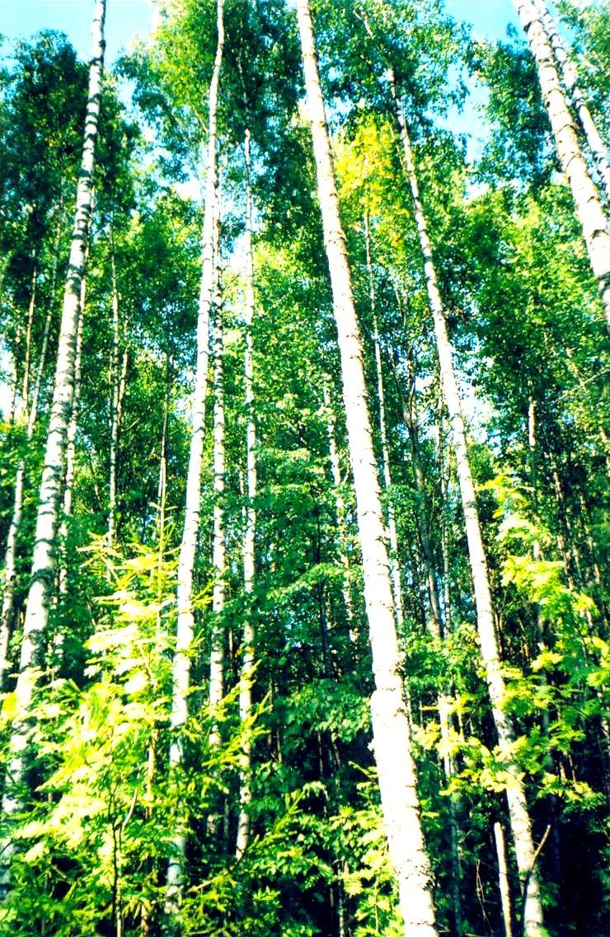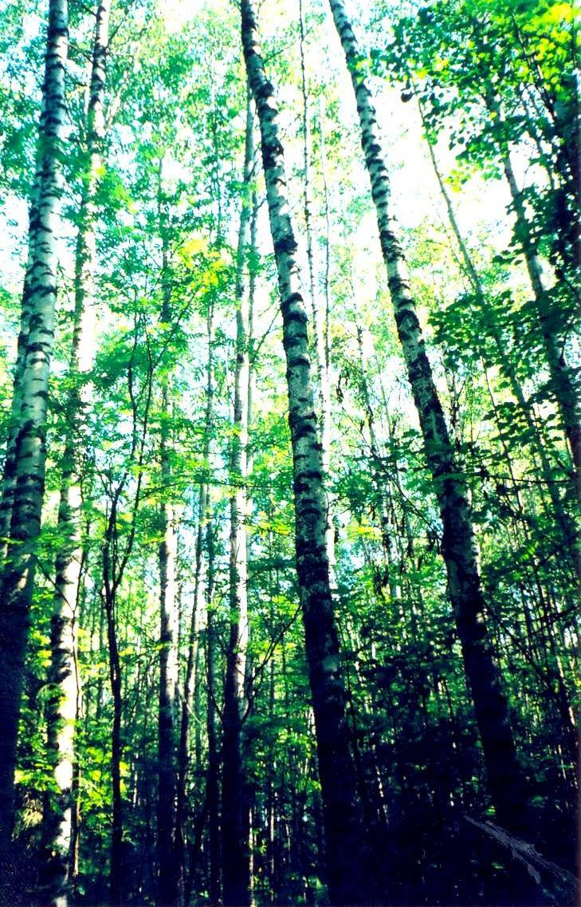

Рисунок 3 (фото) Общий вид крон и стволов деревьев
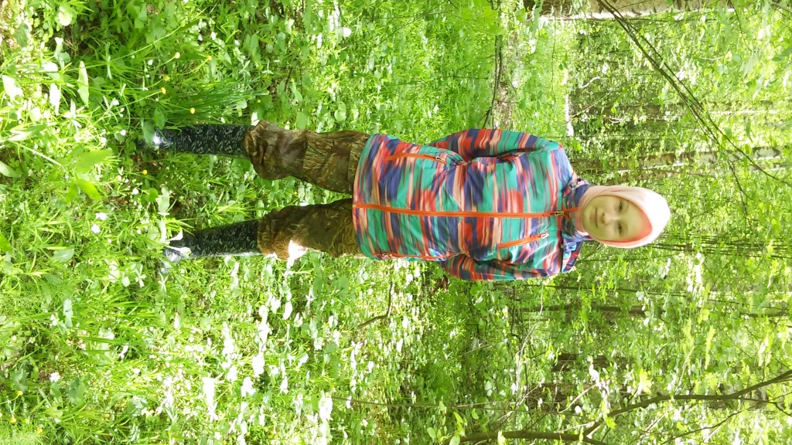
Рисунок 4 (фото) На фоне отведённого в рубку участка
3. АНАЛИЗ ПОЛУЧЕННЫХ РЕЗУЛЬТАТОВ

3.1 ОБЩАЯ ХАРАКТЕРИСТИКА БИОЛОГИЧЕСКОГО РАЗНООБРАЗИЯ

Под биологическим разнообразием понимается разнообразие живых организмов во разных условиях их существования: наземных, морских и других водных экосистемах и сообществах организмов; это разнообразие видов, разнообразие внутри видов, разнообразие сообществ организмов и экосистем.
Выделяют биологическое разнообразие на трех уровнях: генетическом, видовом и экосистемном (ландшафтном). Без сохранения биоразнообразия невозможно устойчивое существование биосферы.
Снижение биоразнообразия - одна из глобальных экологических проблем современности.
Проблема сохранения биоразнообразия отражены во многих нормативных документах таких как: Конвенция о биологическом разнообразии (Рио-де-Жанейро, 1992), законы «Об особо охраняемых природных территориях», «О растительном мире», «О животном мире».
Согласно «Глобальной оценке биологического разнообразия» ЮНЕП (1995), перед угрозой уничтожения стоят более чем 30000 видов животных и растений. За последние 400 лет исчезли 484 вида животных и 654 вида растений.
Вот одни из самых острых проблем снижения биологического разнообразия:
1) быстрый рост населения;
2) рост торговли лесными ресурсами и туризма;
3) загрязнение природных вод, почвы и воздуха;
Лесные экосистемы характеризуются одним из наиболее высоких уровней биологического разнообразия. Это связано с большим числом пород деревьев, образующих разные по составу насаждения (сосновые, еловые, берёзовые, осиновые и смешенные, состоящие из нескольких пород деревьев), разного возраста древостоев, а также различиями типами лесорастительных условий.
Устойчивое существование лесов невозможно без сохранения биоразнообразия. Сохранение биоразнообразия предполагает поддержание в лесном фонде исторически сложившихся лесных территорий (ландшафтов) и экосистем, которые являются местообитанием различных групп живых организмов.
При сохранении биологического разнообразия необходимо сохранять и охранять редкие виды растений и животных, места их обитания, особенно тех которые занесены в Красную книгу Нижегородской области и России.
Большое количество живых организмов, которые имеют значимую роль в природном мире, включены в список редких. Такие животные обитают в ключевых биотопах.
В настоящее время под особой охраной в нашем регионе 287 видов животных, 179 видов высших растений, 46 видов мхов, водорослей и лишайников, 50 видов грибов (рисунок 4). Более 140 видов животных и растений нуждаются в особом контроле за их состоянием в природной среде, 17 видов входят в список исчезнувших с территории области (по данным Министерства природных ресурсов Нижегородской области, 2016 год).

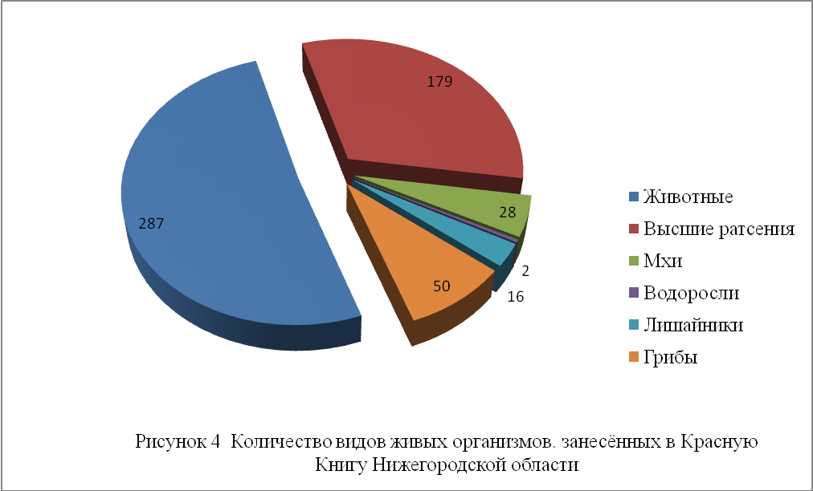

Рисунок 4 Количество видов живых организмов занесённых в красную книгу Нижегородской области

В таблице 2 представлен учет древесных и травянистых растений, грибов, животных и обилие на березовом участке леса полученный в ходе наблюдения.
Таблица 2 . Видовой состав древесных и травянистых растений, грибов, животных и обилие на березовом участке леса

Видовой состав | Наличие растений
Берёза повислая Betula alba L. | 4
Осина Populus tremula L. | 3
Клён остролистный Acer platanoides L | 3
Рябина обыкновенная Sorbus L. | 2
КрушиналомкаяFrangula alnus Mill | 1
Ива козья Salix caprea L. | 1
Лещина обыкновенная Corylus avellana L | 1
ЗемляникалеснаяFragaria L. | 3
Сочевичник (Чина) голубойOrobusvenetusMill. | 1
Майник двулистныйMaianthemum bifolium (L.) | 1
Кислица обыкновеннаяOxalis acetosella L. | 3
Вероника широколистная Veronica teucrium L. | 2
ЛютикедкийRanunculus acris L. | 4
Подберёзовик обыкновенный Leccinumscabrum (Bull.) Gray | 1
БелыйгрибBoletus edulis Bull. | 1

Примечание.
Обилие в баллах:
4 — очень обильно;
3 — обильно;
2 — довольно обильно;
1 — редко;
+ — два-пять растений на пробной площади;
ед — одно растение на пробной площади.

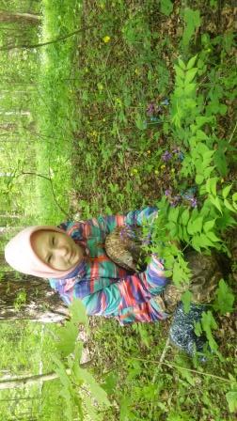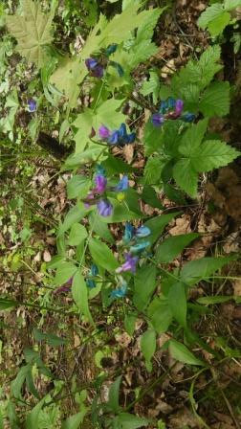

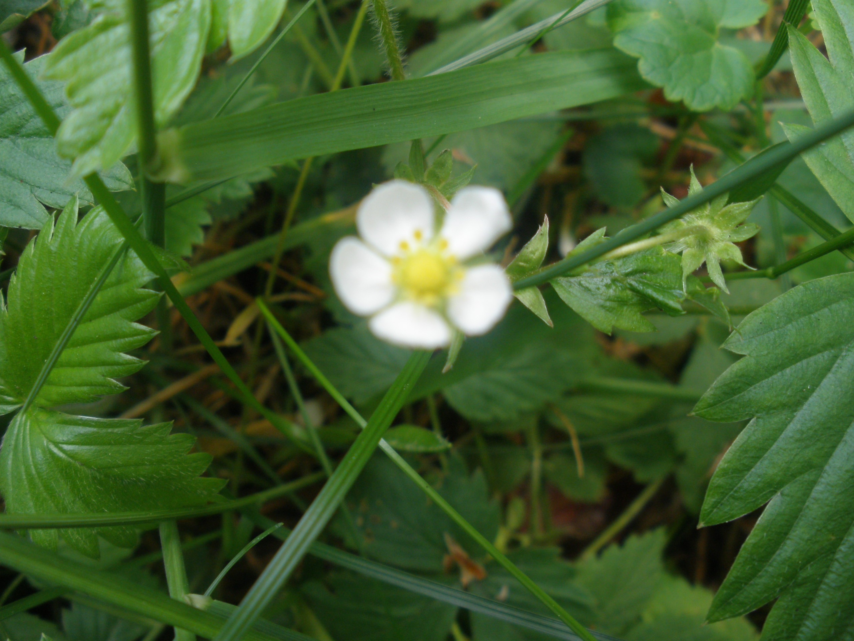

Рисунок (фото) 5 Учитываю виды растений в напочвенном покрове

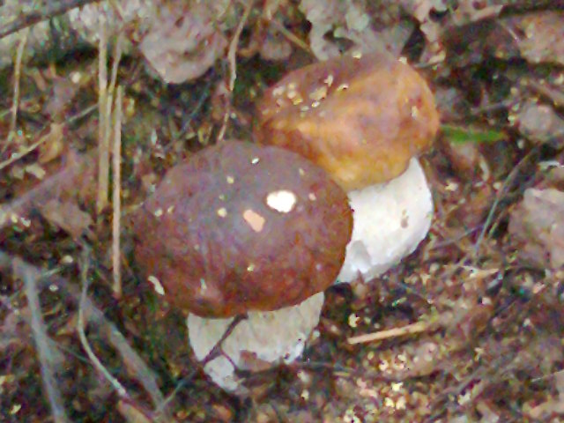

Рисунок (фото) 6 Белые грибы на лесном участке

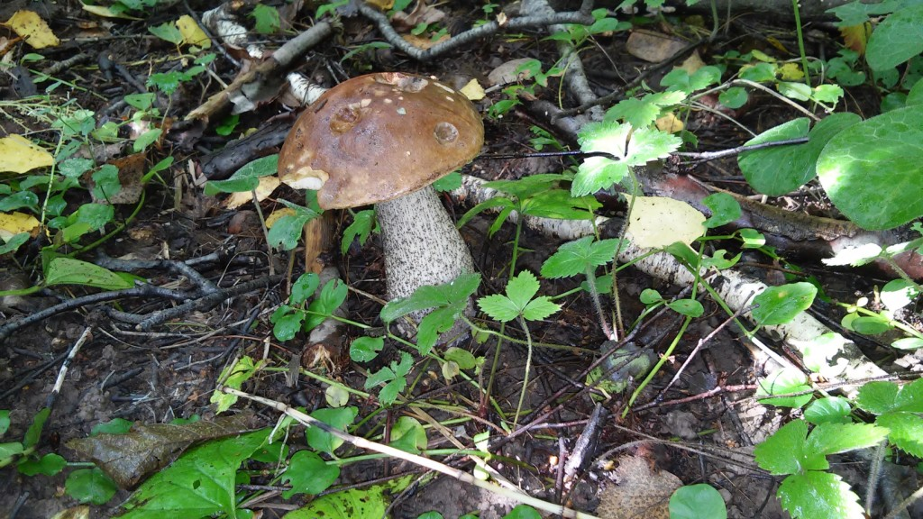

Рисунок (фото) 7 Подберёзовики

В результате проведённых исследований на площади встретился ёж, ящерица, гусеницы и следы лося, усыхающие деревья берёзы с механическими повреждениями (благоприятные условия для развития микроорганизмов).

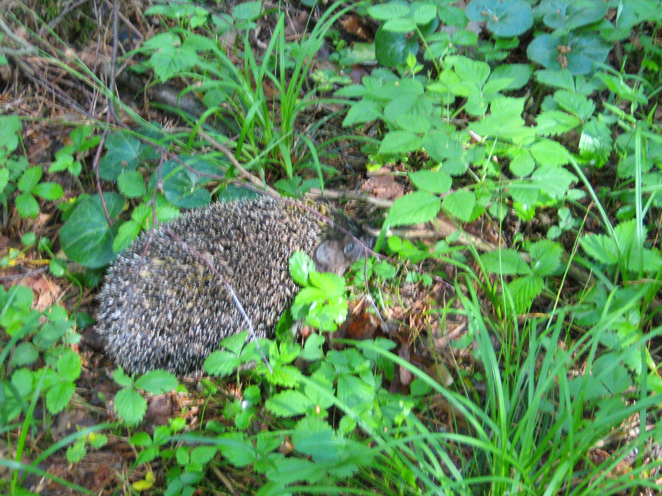

Рисунок (фото) 8 Ёж
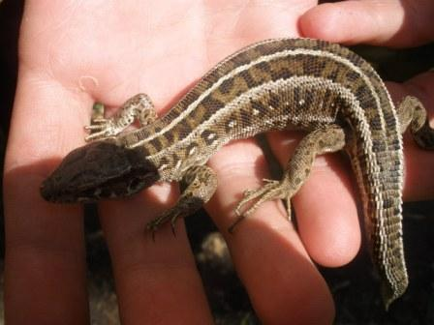
Рисунок (фото) 9 Ящерица

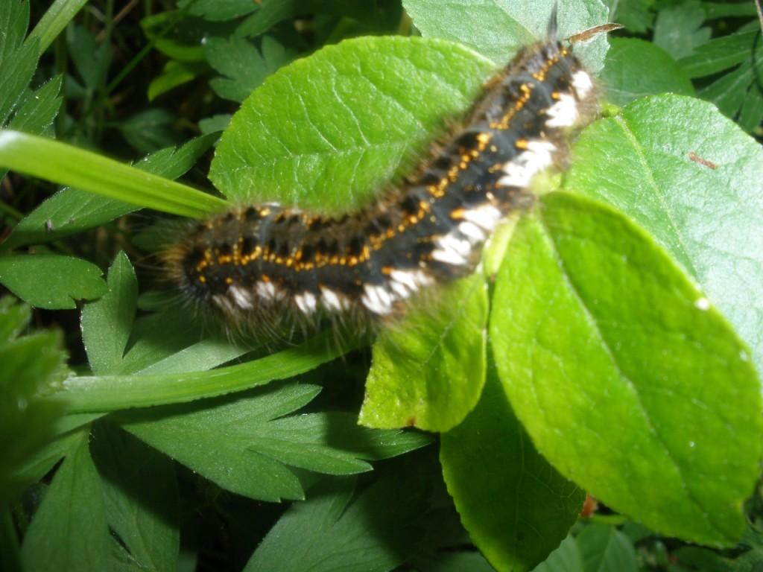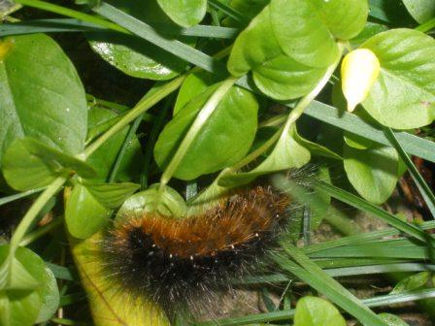

Рисунок (фото)10 Бражники

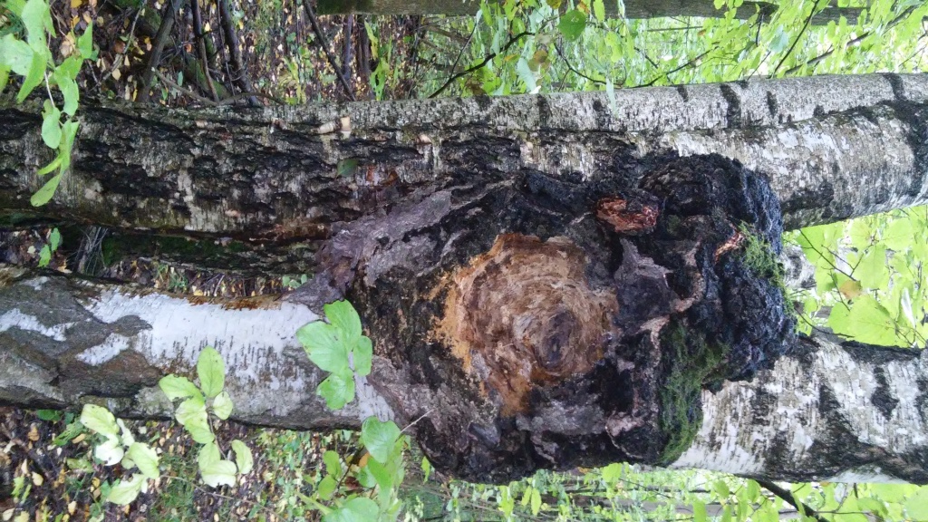
Рисунок (фото)11 Усыхающее дерево берёзы, с механическим повреждением

Результаты наблюдений и анализ таблицы 2 позволили сделать заключение о богатом биологическом разнообразии объекта исследования. Литературные источники указывают на то, что при проведении в дальнейшем рубок без учёта особенностей экосистемы, сначала на площади резко возрастёт биологическое разнообразие. Оно пополниться видами быстрорастущими видами древесных растений, а редкие виды растений могут исчезнуть. Рубка деревьев выведет экосистему из равновесного состояния.

3.2 АНАЛИЗ УГРОЗ БИОЛОГИЧЕСКОМУ РАЗНООБРАЗИЮ

Угроза — это событие, которое при определенных условиях может стать реальностью и нанести ущерб. Понятие «угроза» содержит в себе две составляющие: вероятность наступления угрозы и силу ее влияния. Вероятность наступления угрозы — это мера того, что событие действительно наступит. Сила влияния угрозы — это мера ущерба от наступившего события.
Угрозы биологическому разнообразию на исследуемом участке производили на основе таблицы представленной в методике проекта.
Таблица 3 Угрозы биологическому разнообразию на территории лесного участка

Группа угроз | Вероятность возникновения угрозы | Сила влияния | Вероятность  ×  сила влияния | Ранг
Промышленная и жилая застройка | 1 | 3 | 3 | 4
Сельское хозяйство | 3 | 3 | 9 | 3
Энергетика и промышленность | 3 | 3 | 9 | 3
Транспортные пути и коммуникации | 5 | 2 | 10 | 2
Использование биологических ресурсов | 5 | 3 | 15 | 1
Присутствие человека | 3 | 1 | 3
Преобразование естественной среды | 3 | 3 | 9 | 3
Проблематичные виды и гены | 3 | 1 | 3 | 4
Загрязнение | 5 | 2 | 10 | 2
Геологические явления | 1 | 1 | 1 | 5
Изменения климата | 3 | 3 | 9 | 3

Таким образом, наиболее значимыми угрозами на исследуемой лесной территории и в целом для Богородского района являются использование биологических ресурсов (в том числе рубки леса), транспортные пути и загрязнение.

3.3 МЕРЫ ПО МИНИМИЗАЦИИ УГРОЗ БИОЛОГИЧЕСКОМУ РАЗНООБРАЗИЮ

Меры по минимизации угроз:
• сохранение ключевых биотопов;
• принятие мер противопожарной безопасности;
• контроль за деятельностью по утилизации и переработке промышленных отходов.

3.4. КЛЮЧЕВЫЕ БИОТОПЫ НА ЛЕСНОМ УЧАСТКЕ

Ключевой биотоп - участок леса, имеющий особое значение для сохранения биологического разнообразия. Есть биотопы, которые в течение долгих лет оставались нетронутыми. Они становятся средой обитания видов, которые не терпят внешнего вмешательства, редких животных и растений. В такие местообитания не следует вторгаться человеку. Для того чтобы сохранить ключевые биотопы необходимо:
- поддерживать естественные условия, в результате чего увеличится число животных на лесной территории;
- обеспечивать сохранение естественных насаждений, то есть таких территорий, которые создала сама природа, без вмешательства человека;
Список ключевых биотопов для сохранения биоразнообразия при освоении лесов может быть примерно таким:
  - заболоченные участки леса;
  - участки леса вдоль постоянных и временных водотоков;
  - участки леса вокруг родников и ключей;
  - непокрытые лесом участки (болота, прогалины, суходолы, примыкающие к болотам или находящиеся среди болот, и т. п.);
  - окраины болот;
  - заросшие овраги (лога);
  - местообитания редких и находящихся под угрозой исчезновения видов, занесенных в Красную книгу;
  - разновозрастные деревья (единичные или группы) редких для данной местности пород, редкие виды кустарников;
  - крупные пни или обломанные на различной высоте естественные пни (остолопы);
  - крупные устойчивые сухостойные и усыхающие деревья;
  - деревья с гнездами и дуплами, с обширной кроной;
  - крупные валежины.

На обследованном участке леса имеются следующие ключевые биотопы, которые были выделены в ходе наблюдений:
- местообитания редких и находящихся под угрозой исчезновения видов, занесенных в Красную книгу - Сочевичник (Чина) голубойOrobusvenetusMill.
- крупные устойчивые усыхающие деревья;
- деревья с гнездами и дуплами
3.5 СИСТЕМА МЕРОПРИЯТИЙ ПО СОХРАНЕНИЮ БИОРАЗНООБРАЗИЯ ПРИ ОСВОЕНИИ ЛЕСНОГО УЧАСТКА

Задача сохранения биологического разнообразия, формирование системы охраны животного мира, в том числе водных биологических ресурсов рассматривается как приоритетная в стратегических направлениях развития Нижегородской области.
Практика сохранения ключевых биотопов и объектов все шире применяется и в России. Сейчас уже большинство крупных лесопользователей, применяет эти меры.
Наши данные показывают, что мероприятия по сохранению биологического разнообразия могут избавить от лишних затрат по вырубке и транспортировке малоценной древесины.
Использование лесов должно осуществляться при условии сохранения благоприятной среды обитания объектов животного мира.

ЗАКЛЮЧЕНИЕ
Международные стандарты ведения лесного хозяйства диктуют новые требования к определению экологической ценности леса. Действующие в России правила ведения лесного хозяйства практически не учитывают необходимости сохранения биологического и ландшафтного разнообразия — одного из условий сохранения экосистем в устойчивом состоянии. На территории нашей страны все чаще применяется практика сохранения ключевых биотопов. Крупные компании при работе с лесным фондом ведут работы по выделению значимых природных зон. Это происходит на территории европейской части России.
Полученные в ходе наблюдения результаты можно использовать лесозаготовителям при разработке лесосек. Данные мероприятия по выделению ключевых биотопов и оценке угроз биологическому разнообразию улучшат в дальнейшем экологическое состояние лесных насаждений, а соответственно и территории Богородского района в целом.

СПИСОК ИСПОЛЬЗУЕМОЙ ЛИТЕРАТУРЫ

- Доклад «Cостояние окружающей среды и природных ресурсов Нижегородской области в 2015 году», Министерство экологии и природных ресурсов Нижегородской области. Нижний Новгород, 2016, 325 стр.
- Леса высокой природоохранной ценности в России: опыт выявления и охраны Москва, 2008 издательство: Всемирный фонд природы (Москва)
- Лесохозяйственный регламент Богородского районного лесничества Нижегородской области, 2012.- 374 с.
- Основы устойчивого лесоуправления : учеб. пособие для вузов. — 2"е изд., перераб. и доп. / М. Л. Карпачевский, В. К. Тепляков, Т. О. Яницкая, А. Ю. Ярошенко [и др.]; под общ. ред. А. В. Беляковой, Н. М. Шматкова; Всемирный фонд дикой природы (WWF). — М : WWF России, 2014. — 266, [2] c. : ил.
- Постановление от 20 декабря 2000 года № 320 Об утверждении Стратегии и Плана действий по сохранению биоразнообразия Нижегородской области
- Сборник задач к учебному пособию «Основы устойчивого леcоуправления» / сост. и общ. ред. А. В. Беляковой, Н. М. Шматкова; Всемирный фонд дикой природы (WWF). — М.: WWF России, 2014. — 139, [1]: c. ил.
- Экологический энциклопедический словарь. М., 2000. 930 с.

